פתרון מטלה 2 – ראיה ממוחשבת (Segmentation)
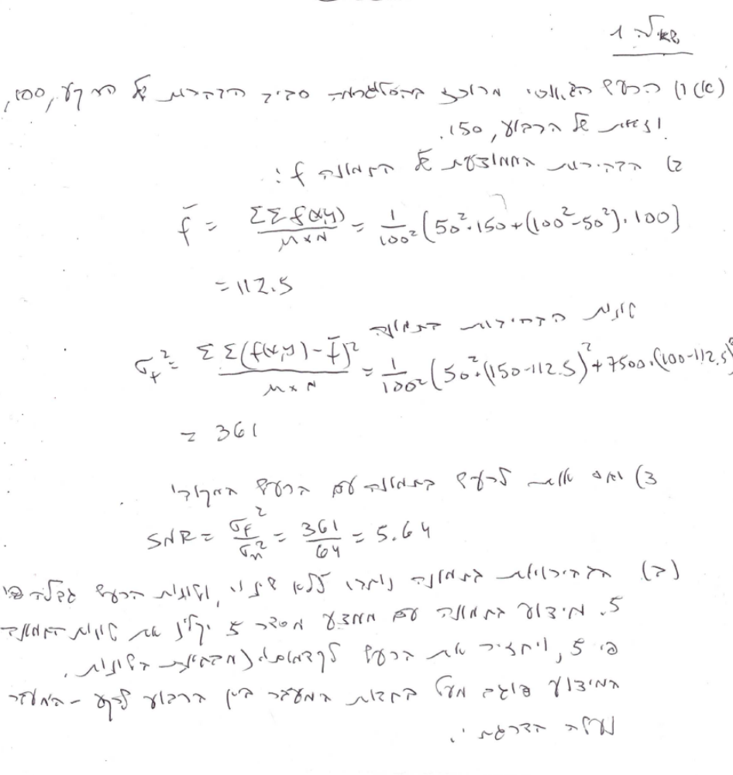
4

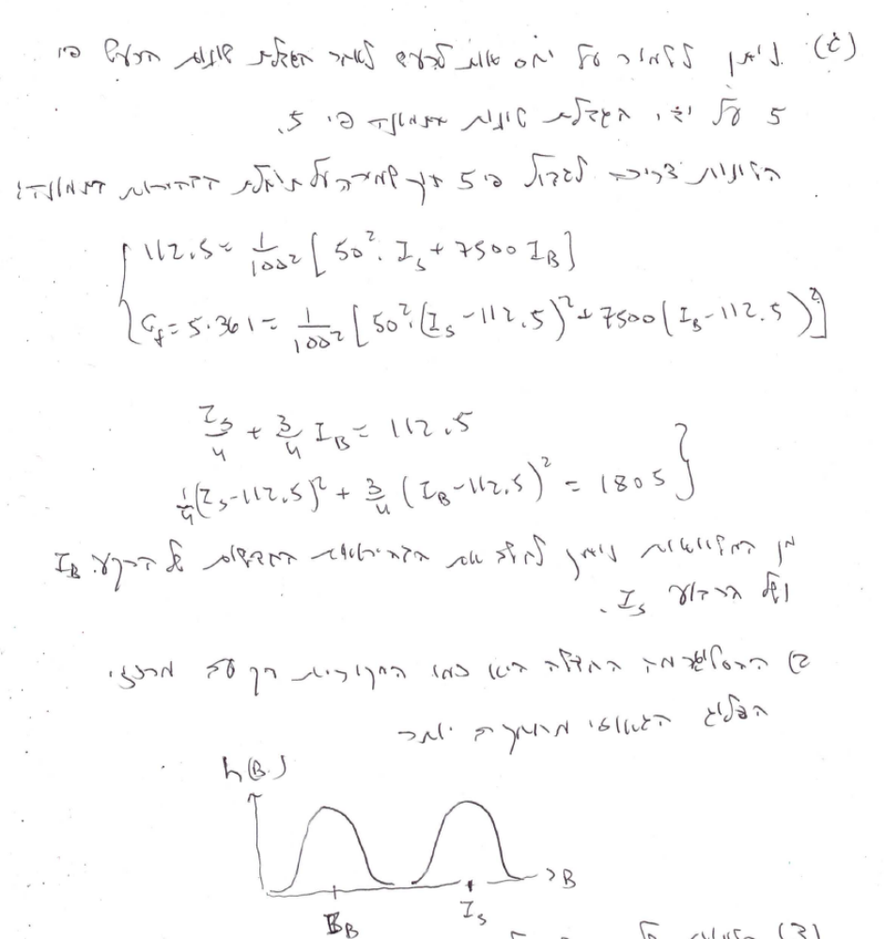

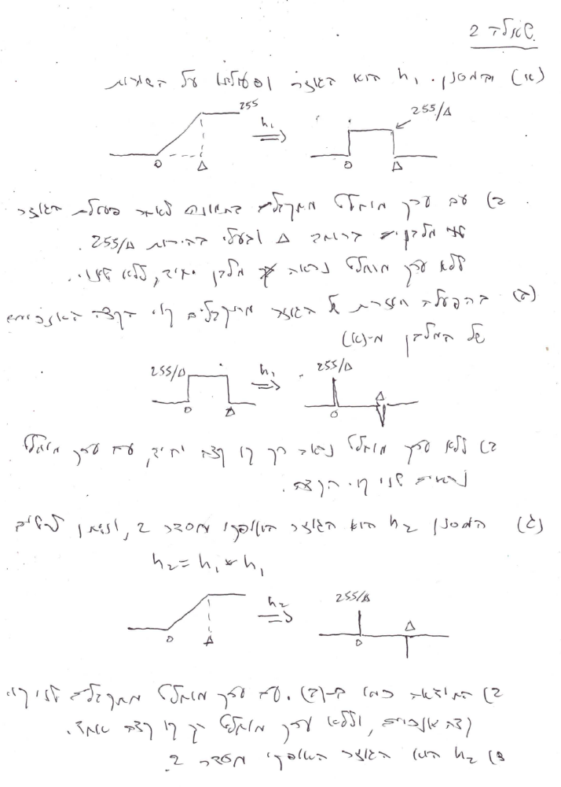
5
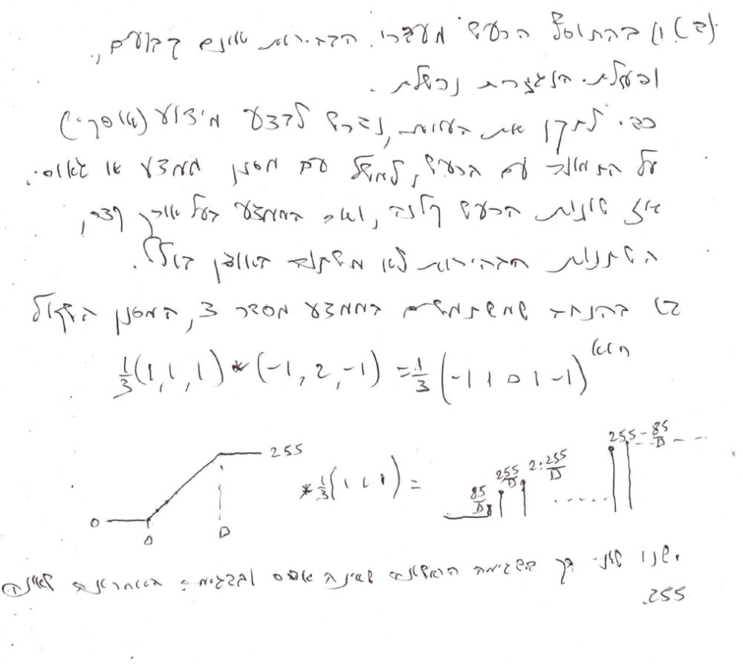

שאלה 6
(ב) את הפילוג האחיד ניתן לחלק לשני חצאים שוים סביב אמצעיתו. שני חצאים אלו עונים על התנאי שמצויין בסעיף (א). לכן, הסף הגלובלי שמתקבל מן האלגוריתם יהיה באמצע בין שני המרכזים (של החצאים), כלומר, האמצע של הפילוג האחיד – תוחלת הבהירות.
